**作图3- 拓扑排序**

画出拓扑排序的结果

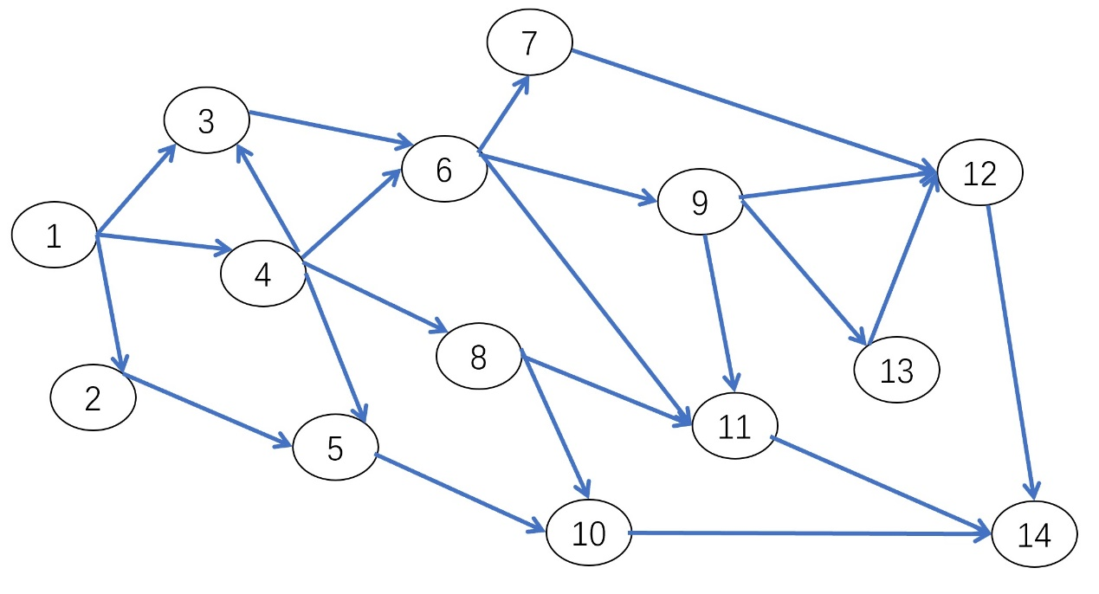

结果为：

{1，2，4，3，5，6，7，8，9，10，11，13，12，14}